Лабораторная работа №7

Команды безусловного и условного переходов в Nasm. Программирование ветвлений.

Краснопер Данила Олегович

Содержание

# 1 Цель работы

Изучение команд условного и безусловного переходов. Приобретение навыков написания программ с использованием переходов. Знакомство с назначением и структурой файла листинга.

# 2 Выполнение лабораторной работы

1. Я создал каталог lab7 и внутри создал файл lab7-1.asm

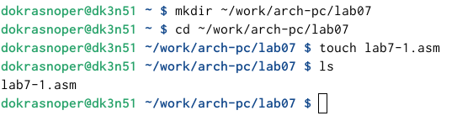

Рис. 1: Cоздание файла lab8-1.asm

1. Я ввел в файл текст программы и запустил его.

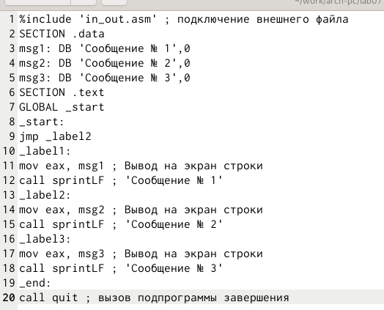

Рис. 2: Текст в файле lab8-1.asm

1. Я создал исполняемый файл и запустил его. Результат соответствовал нужному.

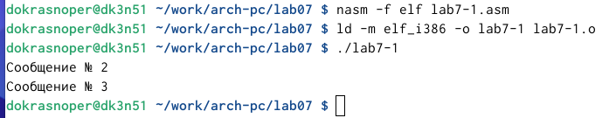

Рис. 3: Запуск программы lab8-1

4)Я изменил текст программы чтобы выводился нужный ответ и создал исполняемый файл.

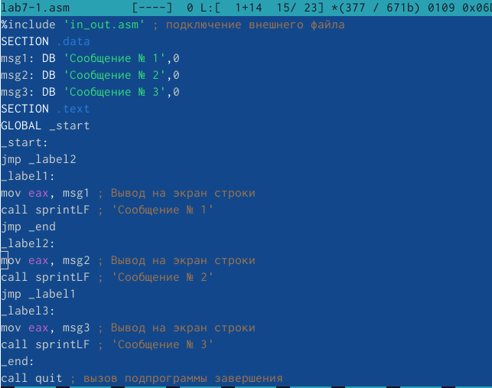

Рис. 4: Изменение текста

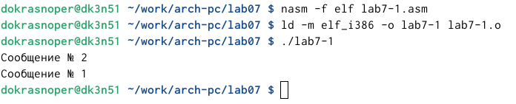

Рис. 5: Проверка работы программы

5)Я изменил текст программы чтобы сначала выводило сообщение 3,затем 2, затем 1.

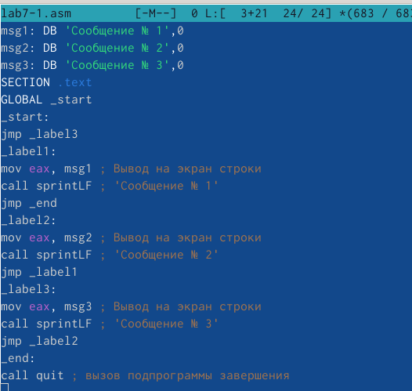

Рис. 6: Изменение текста

1. Запустил программу и проверил ее работу.

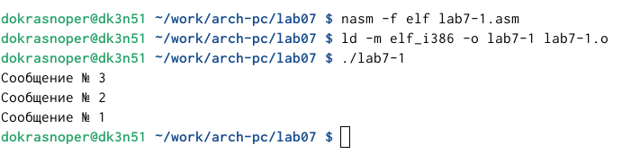

Рис. 7: Запуск программы

1. Я создал файл lab7-2.asm и написал текст программы.

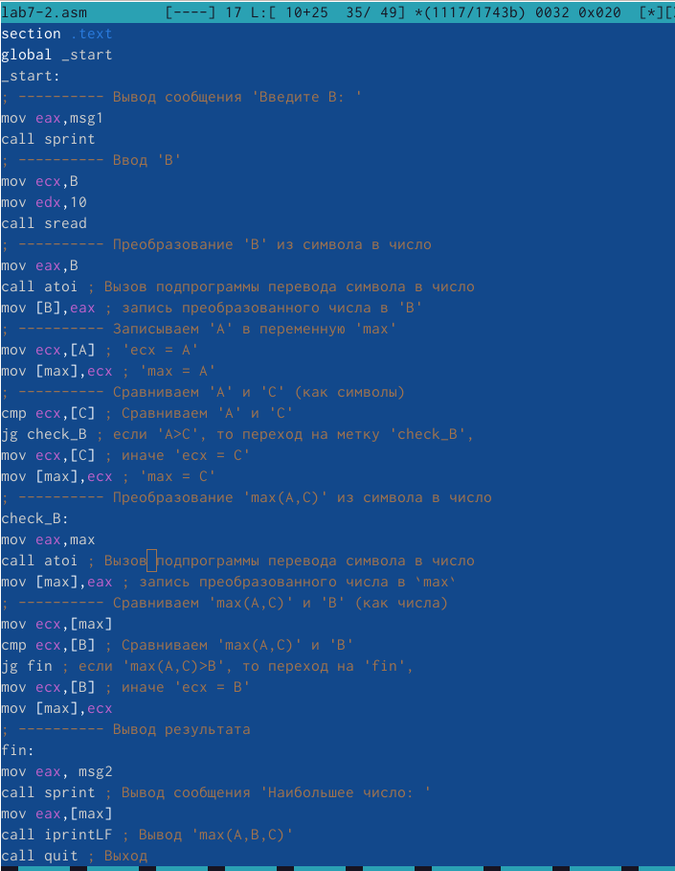

Рис. 8: Текст программы для сравнения чисел

1. Я ввел два разных числа чтобы проверить как работает программа.

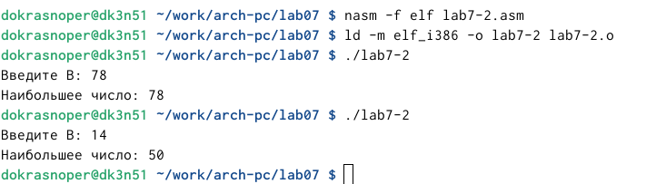

Рис. 9: Программа для сравнения чисел

1. Я создал файл листинга lab7-2.lst и открыл его.

Рис. 10: Файл листинга lab8-2.lst

Рис. 10: Файл листинга lab8-2.lst

1. Проанализировав файл, я понял как он работает и какие значения выводит.
2. Эта строка находится на 21 месте, ее адрес “00000101”, Машинный код - В80A000000, а mov eax,B - исходный текст программы, означающий что в регистр eax мы вносим значения переменной B.

Рис. 11: Объяснения первой строки

Рис. 11: Объяснения первой строки

1. Эта строка находится на 35 месте, ее адрес “00000135”, Машинный код - E862FFFFFF, а call atoi - исходный текст программы, означающий что символ лежащий в строке выше переводится в число.

Рис. 12: Объяснения второй строки

Рис. 12: Объяснения второй строки

1. Эта строка находится на 47 месте, ее адрес “00000163”, Машинный код - A100000000, а mov eax,max - исходный текст программы, означающий что число хранившееся в переменной max записывается в регистр eax.

Рис. 13: Объяснения третьей строки

Рис. 13: Объяснения третьей строки

1. В строке mov eax,max я убрал max и попробовал создать файл. Должно было выдать ошибку, так как для программы нужно два операнда. Но исходный файл автоматически исправлялся и прервать это было не возможно, из-за чего терминал ошибку не выдал.

Рис. 14: Создание файла без одного операнда

Рис. 14: Создание файла без одного операнда

# 3 Самостоятельная работа.

1. Я написал программу для нахождения меньшего из трех чисел. Для большего удобства я сделал ввод чисел с клавиатуры.У меня девятый вариант, поэтому числа были :24,98,15. Программа вывела меньшее из этих чисел.

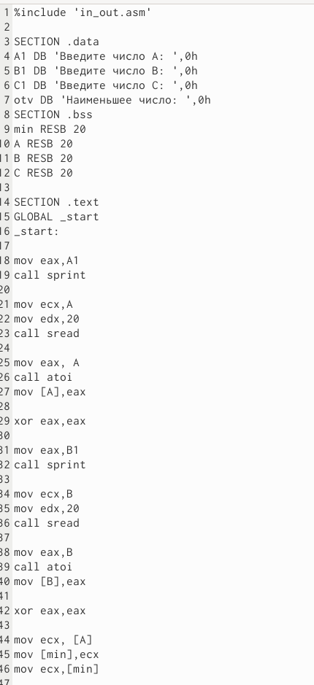

Рис. 15: Текст программы

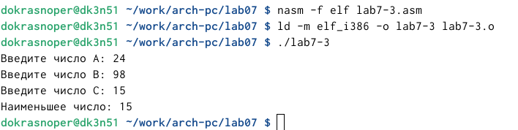

Рис. 16: Результат работы программы

1. Я написал программу, чтобы она вычисляла выражение при введенных Х и А. Так как у меня 9 вариант, то программа написана для 9 варианта.

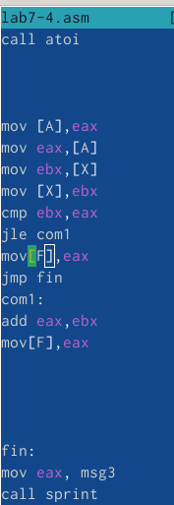

Рис. 17: Текст программы

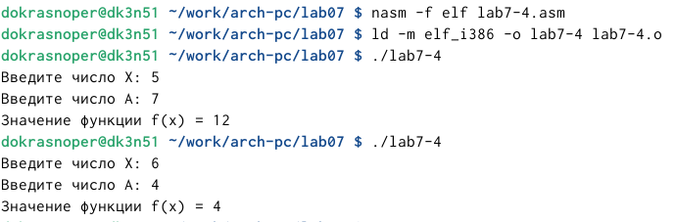

Рис. 18: Проверка работы программы

# 4 Вывод

Я изучил команды условного и безусловного перехода. Приобрел навыки написания программ с переходами.